Comment créer et gérer un forum ?
Accéder au tutoriel vidéo

Ajouter un forum
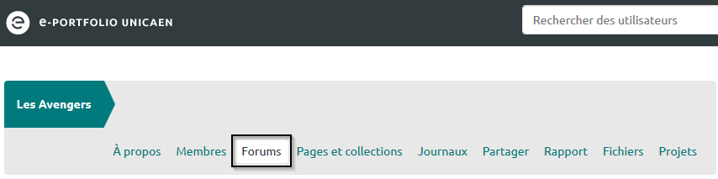
L’onglet « Forum » propose par défaut un forum intitulé « Discussion générale ». Tous les membres peuvent se désabonner de ce forum mais seuls les administrateurs du groupe peuvent modifier le forum en cliquant sur l’icône représentant un crayon ou le supprimer en cliquant sur l’icône représentant une poubelle rouge.
Les administrateurs sont aussi les seuls à pouvoir ajouter un nouveau forum.

Étape 1 : Cliquez sur le bouton « Nouveau forum »
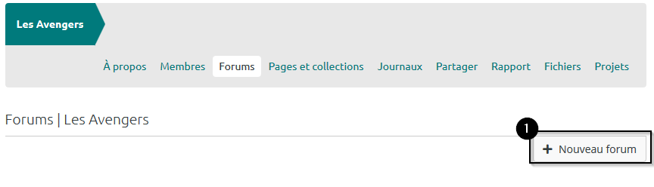

Étape 2 : Renseignez le titre et la description du forum
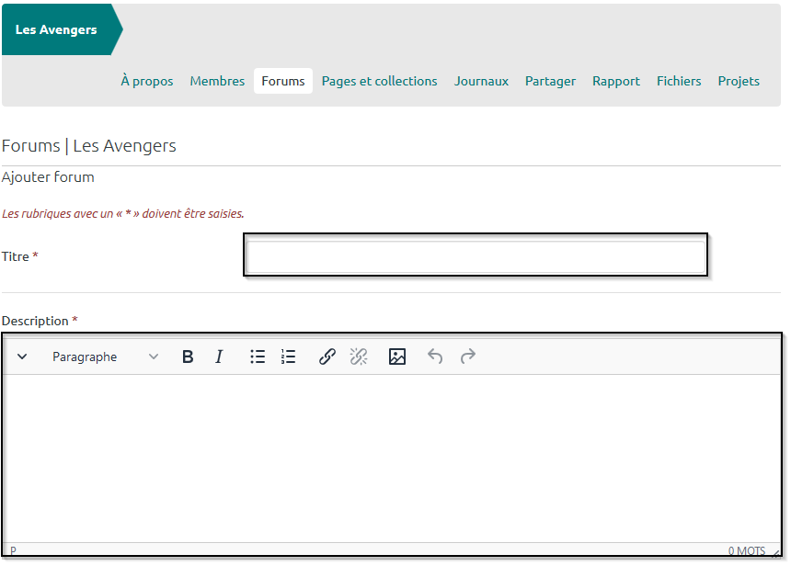

Étape 3 : Cliquez sur la flèche descendante à droite de « Préférences du forum » pour déplier le menu et accéder à plus de paramètres
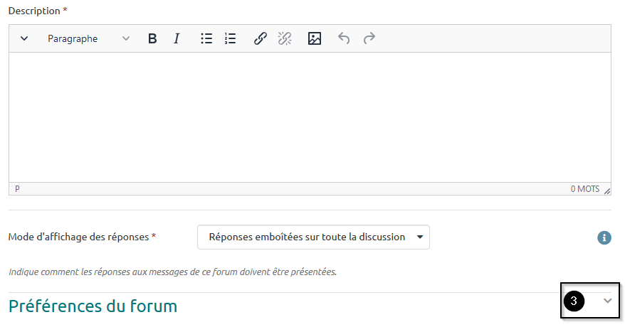

Étape 4 : Choisissez si les membres du groupe reçoivent automatiquement une notification à chaque nouveau message posté dans le forum en cliquant sur Oui / Non
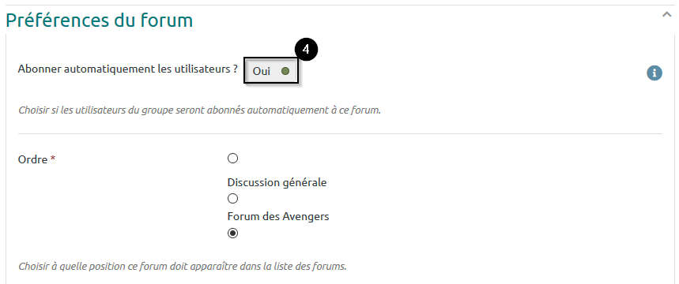

Étape 5 : Cliquez ensuite sur le bouton radio de votre choix pour choisir où se positionnera votre forum parmi les existants
Par défaut, un nouveau forum est placé sous les précédents.
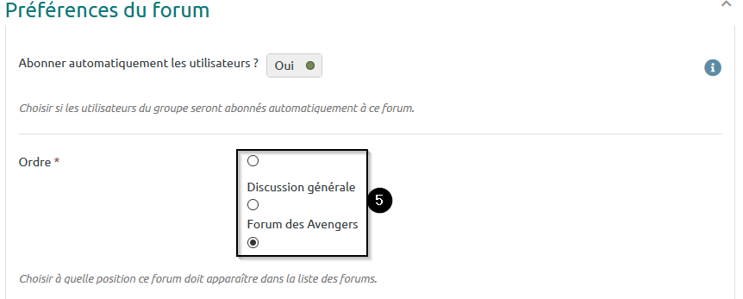

Étape 6 : Ajoutez, si vous le souhaitez, un ou plusieurs modérateurs au forum
Pour ce faire, entrez leur nom dans le champ prévu à cet effet.
- Écrivez un nom dans le champ (1) ;
- Cliquez sur le bouton « Recherche » (2) ;
- Sélectionnez le nom du modérateur à ajouter (3) ;
- Cliquez sur la flèche se dirigeant vers la droite pour ajouter cette personne à la liste des modérateurs (4).
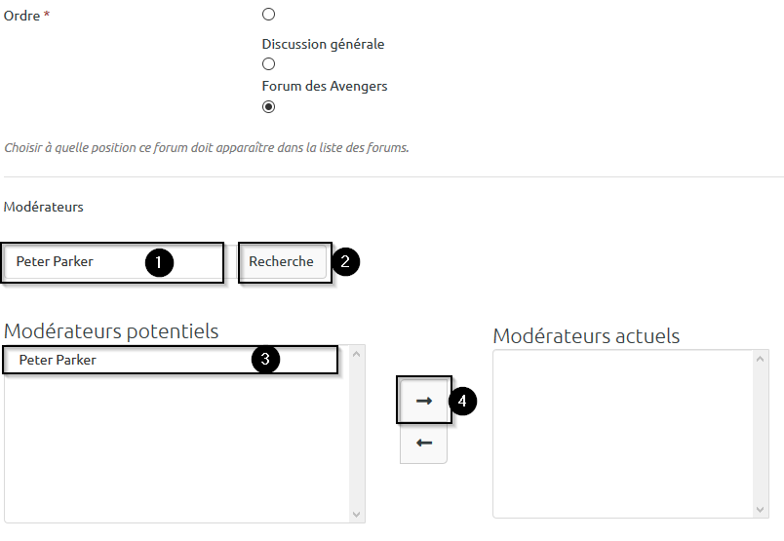

Étape 7 : Choisissez qui a le droit de créer de nouvelles discussions au sein d’un forum en sélectionnant « Tous les membres du groupe » ou « Seulement les modérateurs et administrateurs du groupe »
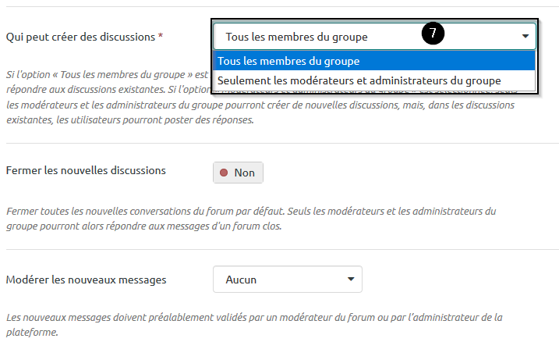

Étape 8 : Décidez de fermer ou non les nouvelles discussions en cliquant sur le bouton « Oui » / « Non »
Si vous sélectionnez « Oui », seuls les modérateurs et administrateurs pourront contribuer aux discussions fermées
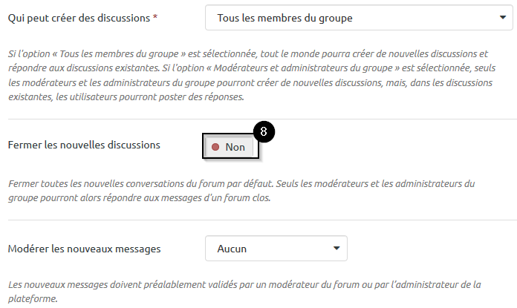

Étape 9 : Cliquez sur « Enregistrer » en bas de la page pour valider la création du nouveau forum
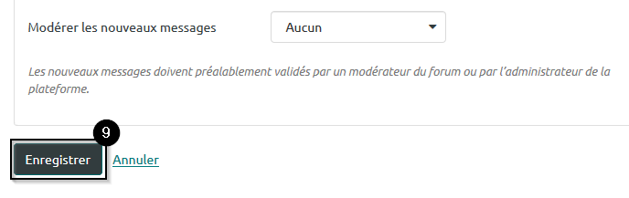
Revenez sur les paramètres du forum en cliquant sur le bouton représentant un crayon sur la droite de son titre, dans l'onglet « Forums ».
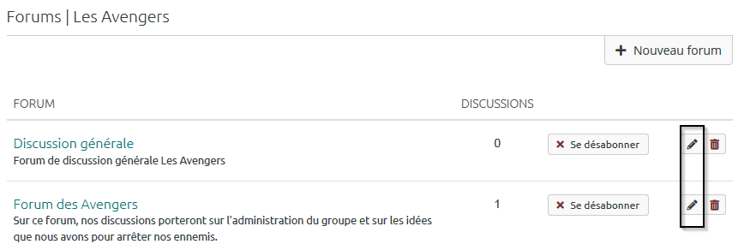

Ajouter une discussion

Étape 1 : Entrez dans un forum en cliquant sur son titre
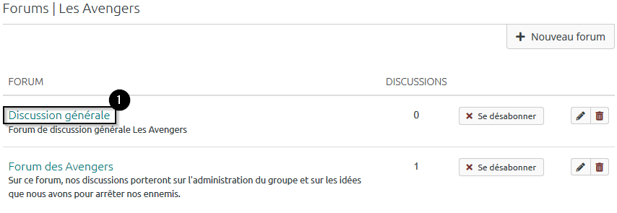

Étape 2 : Cliquez sur le bouton « Nouvelle discussion »
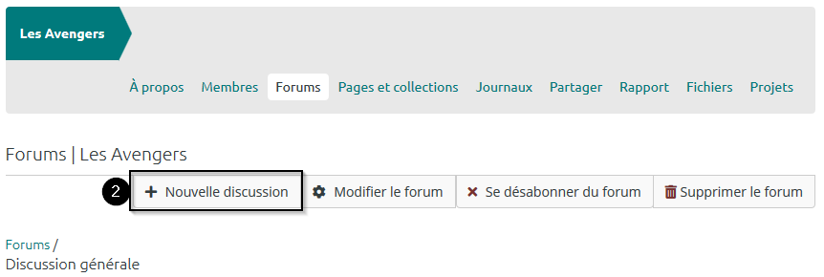

Étape 3 : Entrez le sujet de votre discussion et le corps de votre message
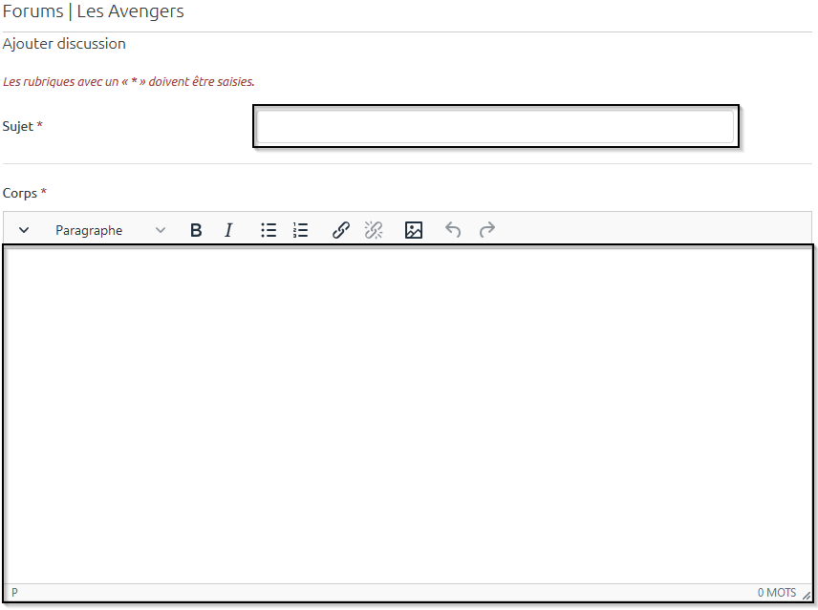

Étape 4 : En cliquant sur les boutons « Oui » / « Non », vous avez ensuite la possibilité d’épingler votre discussion afin qu’elle s’affiche toujours en haut du forum, de fermer cette discussion ou encore d’envoyer immédiatement votre message
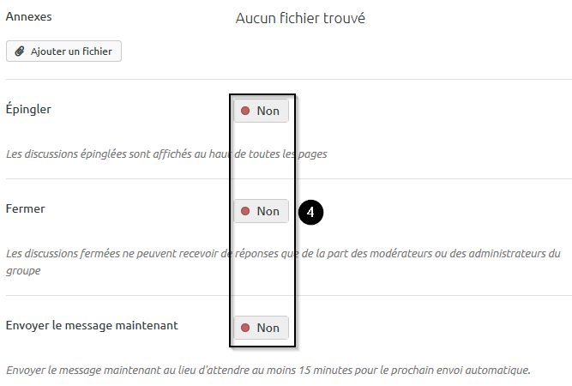

Étape 5 : Cliquez sur « Envoyer » pour valider la création du fil de discussion
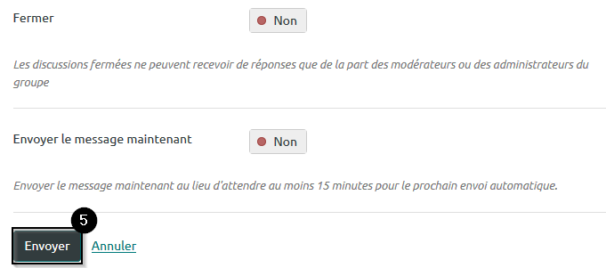

Onglet « Pages et collections »
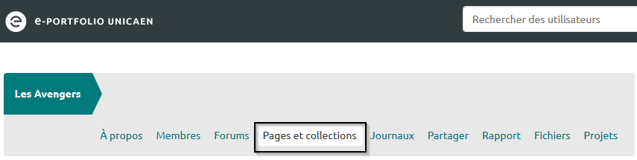
La création de « Pages et collections » à laquelle vous accédez en cliquant sur l’onglet « Pages et collections » fonctionne de la même manière que lorsque vous travaillez de manière individuelle.
La seule différence réside dans le fait que les « Pages et collections » créées dans cet onglet sont obligatoirement partagées avec les membres du groupe et modifiables par ceux-ci, même lorsque vous avez supprimé le partage par défaut.

